TP 4 de chimie  **TESTS D’IDENTIFICATION Partie 2**

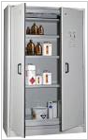

Dans les armoires du laboratoire, la plupart des substances solides sont blanches et la majorité des liquides et des gaz sont incolores. Le chimiste a pourtant besoin de les distinguer.

***Comment caractériser des espèces chimiques ?***

**II LES TESTS PHYSIQUES**

**A1- Identifier une espèce chimique à l’aide de la masse volumique**

**Matériel mis à disposition**

Bécher de 100 mL

Eprouvette graduée de 25 mL

Fiole jaugée de 50 mL

Balance

**Formule de la masse volumique d’une espèce chimique**

**ρ = $\frac{m}{V}$**

m : Masse de l’espèce chimique (g)

V : Volume de l’espèce chimique (mL)

ρ : Masse volumique

1- À l’aide du matériel mis à disposition, élaborer un protocole afin de déterminer la masse volumique de l’eau puis celle de l’huile. Justifier le choix du matériel.

2- Après validation du protocole par le professeur, réaliser l’expérience.

3- En déduire la masse volumique de l’eau et de l’huile.

4- Comment un chimiste peut-il identifier une espèce chimique en utilisant cette méthode ?

**A2- Utilisation de la masse volumique pour déterminer le degré d’un alcool pharmaceutique**

Masse volumique ρ

d’un mélange eau-éthanol

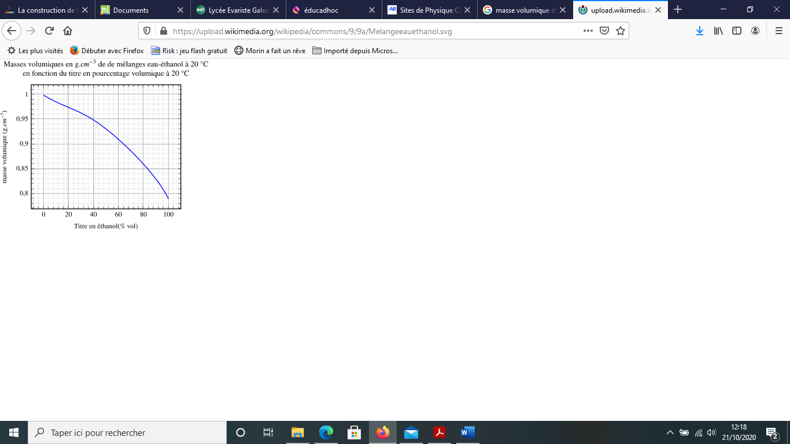L’alcool commercial (alcool à brûler, alcool pharmaceutique,…) est de l’éthanol mélangé à de l’eau. Le but de cette partie est de déterminer le degré d’un alcool pharmaceutique, ce degré étant le pourcentage volumique d’éthanol dans la solution.

1- A l’aide du document ci-contre, établir un protocole expérimental précis qui permettra de répondre à cette question.

2- Après validation du protocole par le professeur, réaliser l’expérience et en déduire le degré de cet alcool pharmaceutique.

Pourcentage en volume d’éthanol

**B- Identifier une espèce chimique à l’aide d’une température de changement d’état**

Pour mesurer la température de fusion d’une espèce chimique, utiliser un banc Köffler. Déposer une pointe de spatule de solide à l'extrémité froide de la plaque.

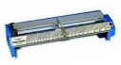Déplacer le solide lentement vers la zone chaude. Pour cela utiliser la pointe de la petite spatule. Repérer la température de fusion à l'apparition de la première goutte de liquide. Relever la température à l’aide de la réglette.

1- Déterminer la température de fusion du glucose ou de l’aspirine.

2- A quel état physique passent les espèces chimiques lors d’une fusion ?

3- Comment peut-on identifier une espèce chimique en utilisant cette méthode ?

TP test caractéristiques

Atelier Tournant

Au bureau :

Huile

Pissette d’eau

Glucose

Aspirine

Spatule

Eau de chaux

Solution de Fe2+0,1M

Solution de Fe3+0,1M

Solution de Cu2+ 0,1M

Solution de soude 0,1M

Solution HCL 0,1 M

Poudre de fer + spatule

Eau oxygénée 30 volumes

Solution Fecl3 0,2 M

Banc Koffler

**Par binôme :**

Bécher de 100 mL

Eprouvette graduée de 25 mL

Fiole jaugée de 50 mL

Balance

Porte tube + 7 tubes à essai

Un tube coudée + bouchon

1 bouchon

Allumettes +1 baguette de bois

Pipettes jetables